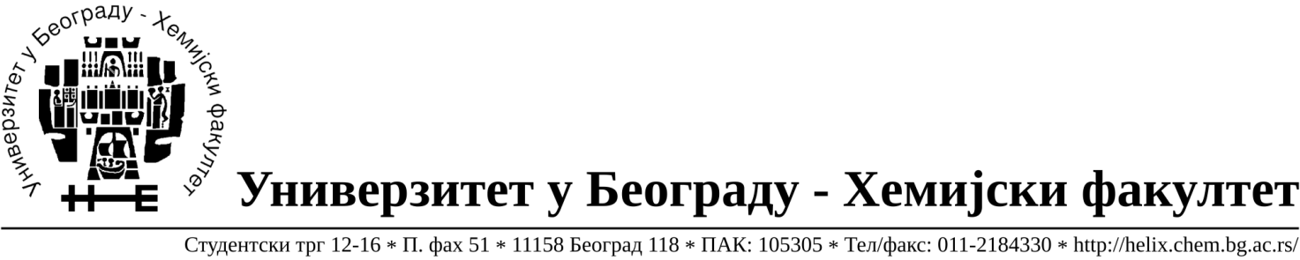

На основу члана 116. Закона о јавним набавкама („Службени гласник РС“, бр. 68/15), Универзитет у Београду – Хемијски факултет објављује:

ОБАВЕШТЕЊЕ О ЗАКЉУЧЕНОМ УГОВОРУ

Назив, адреса и „Интернет“ страница наручиоца: Универзитет у Београду – Хемијски факултет, Београд, Студентски трг 12-16, www.chem.bg.ac.rs.
Врста наручиоца: просвета
Опис предмета набавке, назив и ознака из општег речника набавке: прибављање услуге поправкe масеног спектрометра(LTQ Orbitrap XL) за потребе Универзитет у Београду -Хемијски факултет, ЈН број 1/19, поступак јавне набавке мале вредности
Ознака из општег речника набавке: Услуга поправки и одржавања апарата за испитивање- 50412000
Критеријум за доделу Уговора: најнижа понуђена цена.
Број примљених понуда: 1
Датум доношења Одлуке о додели Уговора: 03.06.2019.
Датум закључења Уговора:17.06.2019.
Уговорена вредност: 700.000,00 динара без ПДВ-а, односно 840.000,00 динара са ПДВ-ом
Највиша и најнижа понуђена цена: највиша- 700.000,00 динара без ПДВ-а, односно 840.000,00 динара са ПДВ-ом, најнижа - 700.000,00 динара без ПДВ-а, односно 840.000,00 динара са ПДВ-ом .
Највиша и најнижа понуђена цена код прихватљивих понуда: највиша- 700.000,00 динара без ПДВ-а, односно 840.000,00 динара са ПДВ-ом, најнижа - 700.000,00 динара без ПДВ-а, односно 840.000,00 динара са ПДВ-ом .

- Основни подаци о добављачу: Analysis d.o.o. Гандијева 76 а, 11000 Београд, матични број 17152491, ПИБ 100429024.

Период важења Уговора: до 31.12. 2019.године.

